Trooperbot installeren in 1…2…3!

Surf naar www.trooper.be/trooperbot

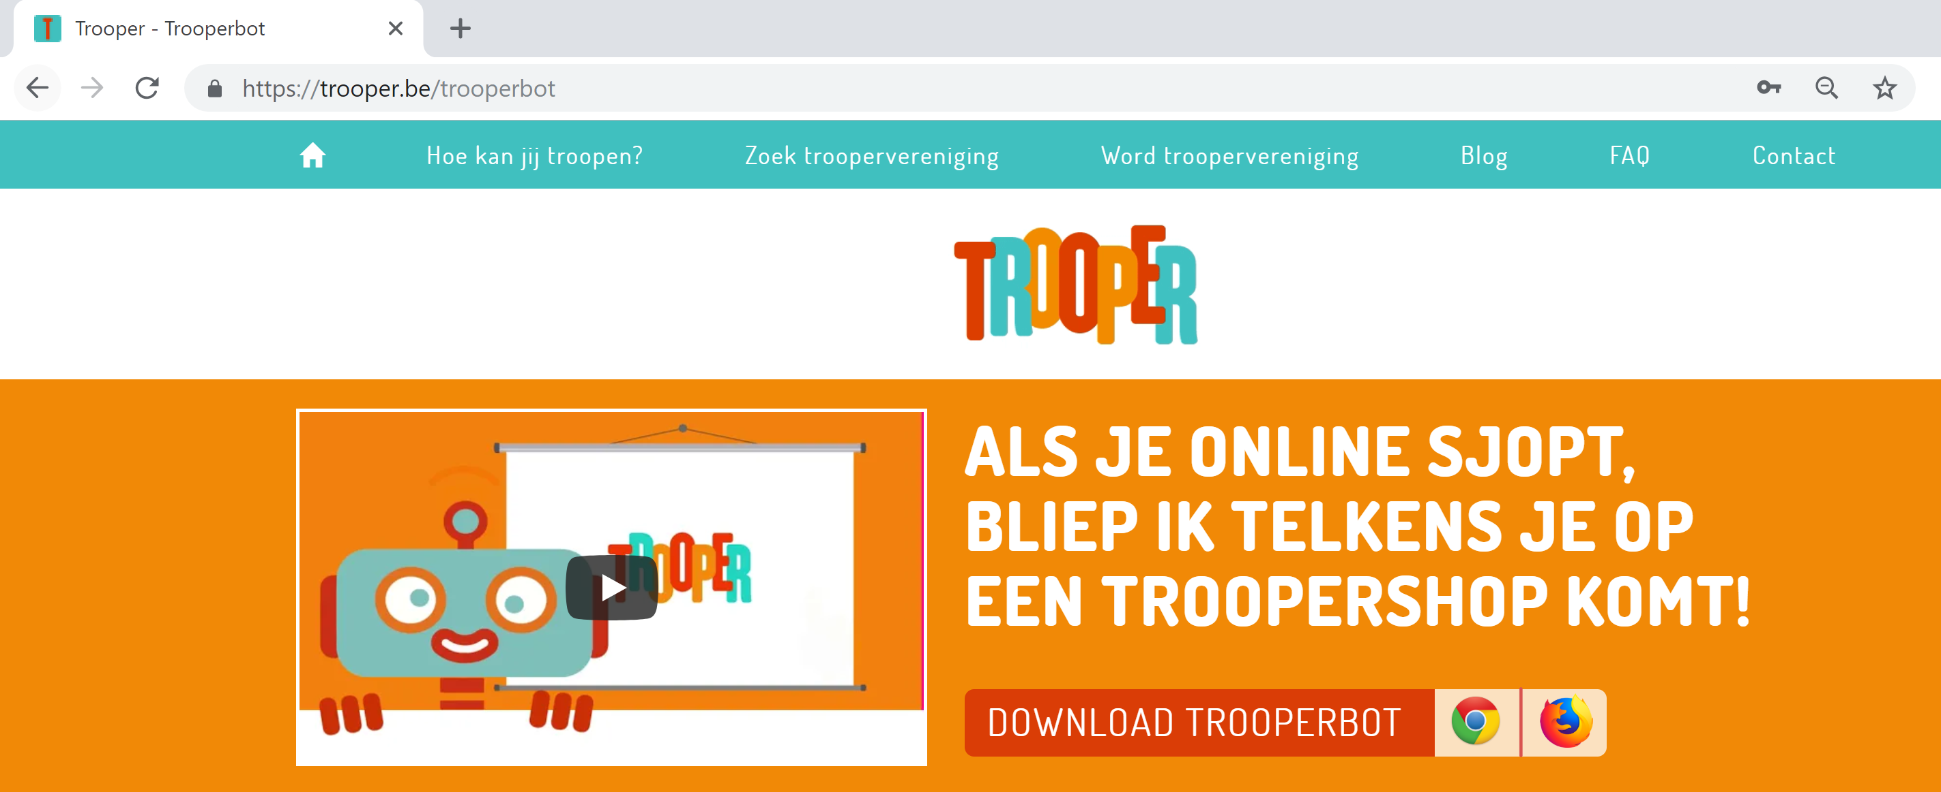

Klik op het icoontje van jouw browser (Google Chrome/Mozilla Firefox)

Klik op 'Toevoegen aan Chrome'

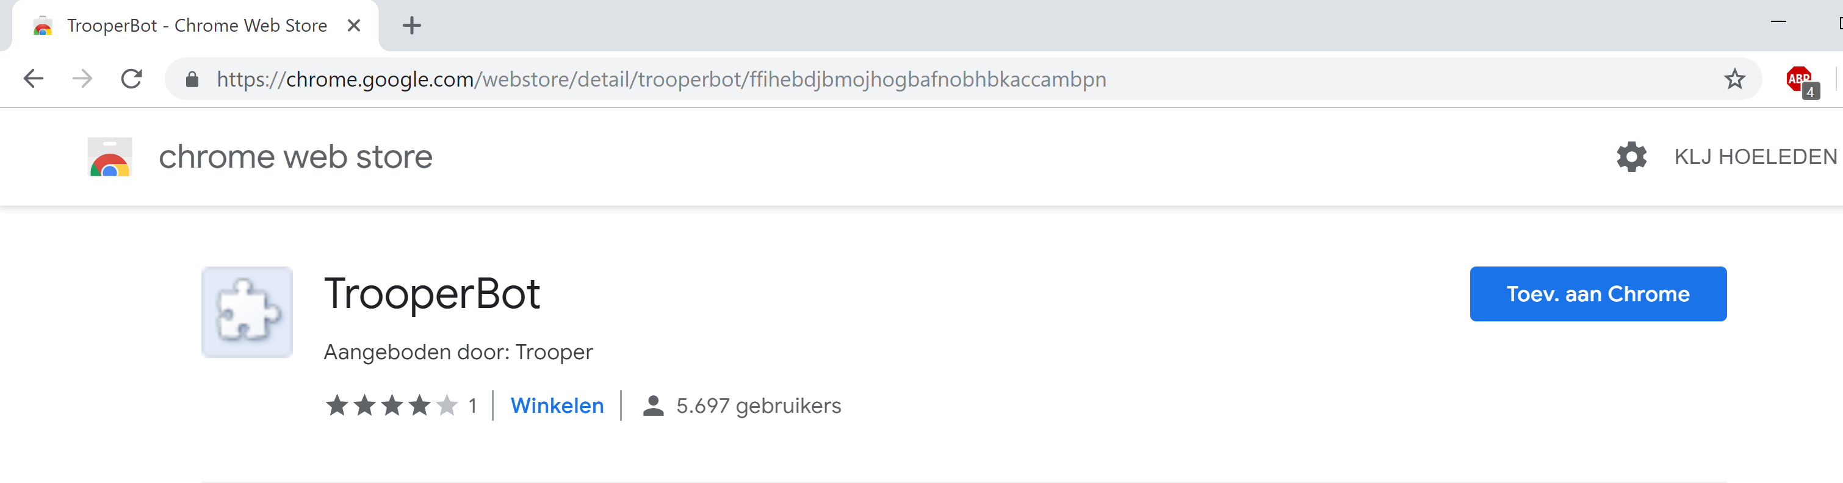

of 'Toevoegen aan Firefox'

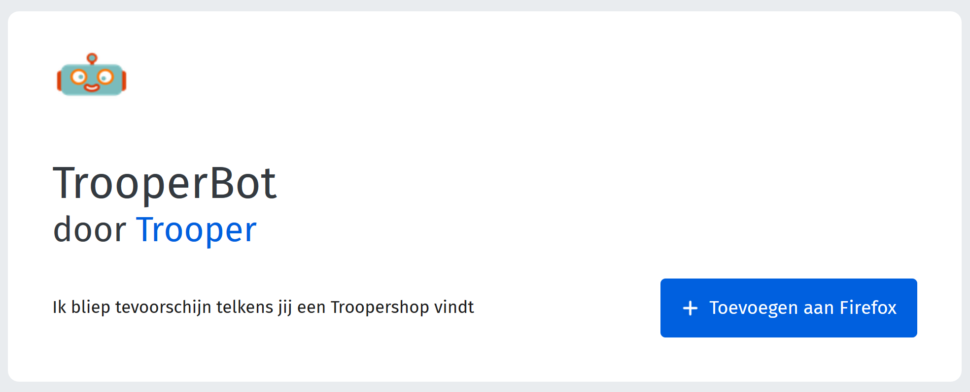

Klik op 'Extentie toevoegen'

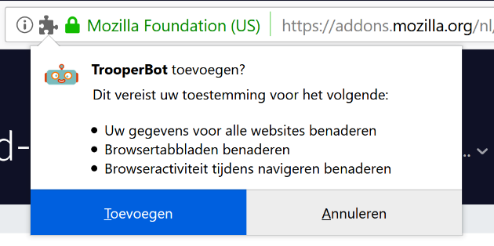
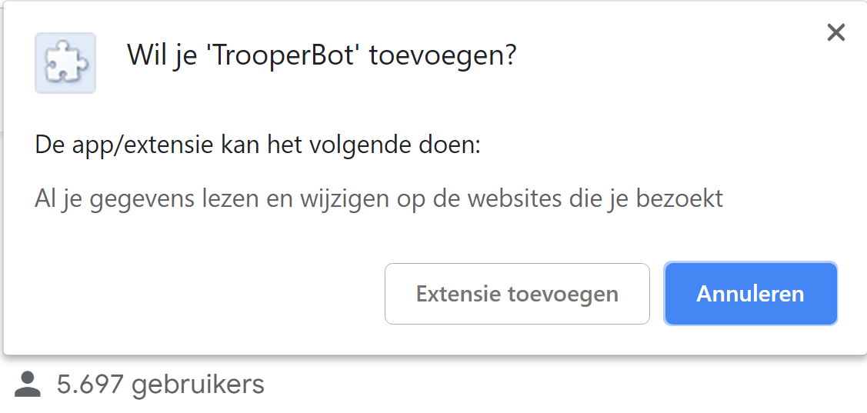

'Effe inbliepen'

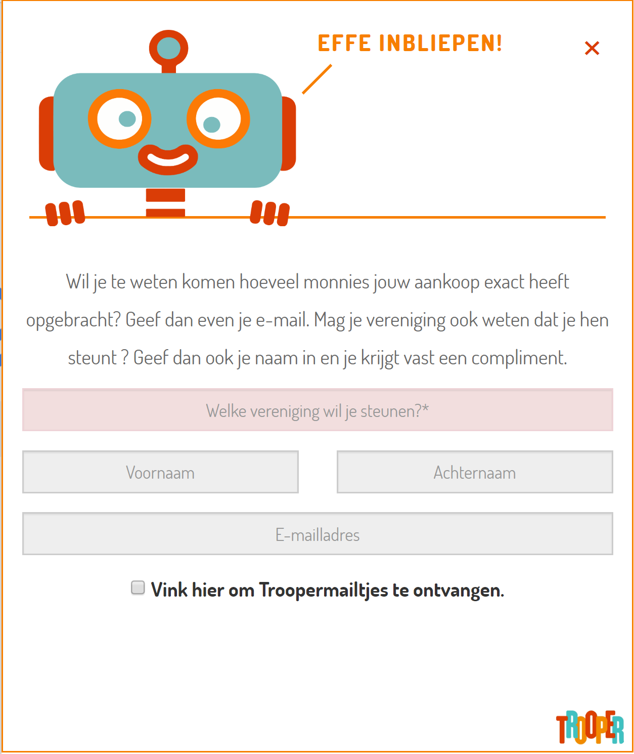

Je vereniging steunen in één klik!

